|  |  |
| --- | --- |
| **PHÒNG GIÁO DỤC VÀ ĐÀO TẠO**  **QUẬN 11**  **ĐỀ 1**  *(Đề gồm 03 trang)* | **ĐỀ THAM KHẢO TUYỂN SINH LỚP 10**  **Năm học 2024-2025**  **Môn: Toán**  Thời gian làm bài: 120 phút  *(không kể thời gian phát đề)* |

***Câu 1****. (1,5 điểm).* Cho  và đường thẳng 

* 1. Vẽ đồ thị  và  trên cùng hệ trục tọa độ.
  2. Tìm tọa độ giao điểm của  và  bằng phép tính.

***Câu 2****. (1 điểm).* Cho phương trình 

1. Chứng tỏ phương trình trên có 2 nghiệm phân biệt là 
2. Không giải phương trình, hãy tính giá trị của biểu thức .

***Câu 3****. (0,75 điểm).* Quãng đường từ thành phố A đến thành phố B là 500 km. Lúc  giờ sáng, một xe ô tô ở vị trí cách thành phố A 50km và khởi hành đi thành phố B (ở ngược chiều với thành phố A). Gọi y = ax + b là hàm số biểu diễn độ dài quãng đường từ thành phố A đến vị trí của xe ô tô sau x giờ theo đồ thị ở hình sau:

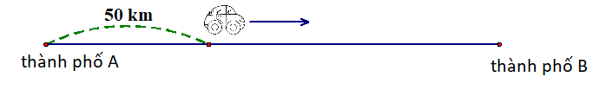

* 1. Tìm a và b.
  2. Vào lúc mấy giờ thì xe ô tô cách thành phố B 90 km?

***Câu 4***. *( 1 điểm*) Một hiệu sách có bán 2 loại sách ôn tuyển sinh toán 9 và văn 9. Trong tháng ba hiệu sách bán được 60 quyển sách mỗi loại trên theo giá bìa thu được 3 300 000 đồng, lãi được 420 000 đồng. Biết sách ôn tuyển sinh 10 toán 9 có giá vốn bằng 90% so với giá bìa, sách ôn tuyển sinh 10 văn 9 có giá vốn bằng 85% so với giá bìa. Hỏi giá bìa mỗi loại sách?

***Câu 5****. (0,75 điểm).* Nhà anh Bình làm nông nghiệp trồng lúa để bán. Nhưng năm nay chịu đợt sâu hại nên số lượng lúa thu về giảm 20% so với dự tính và chất lượng lúa cũng thấp nên chỉ bán được với giá bán bằng giá bán dự định lúc đầu. Nếu bán hết phần còn lại này với giá như trên thì số tiền sẽ ít hơn  triệu đồng so với dự tính lúc đầu. Hỏi nếu không bị hư hại và không giảm giá thì theo dự tính, nhà anh Bình sẽ thu về bao nhiêu tiền từ việc trồng lúa trên?

***Câu 6.*** *(1 điểm).* Nồng độ cồn trong máu (BAC) được định nghĩa là phần trăm rượu (rượu ethyl hoặc ethanol) trong dòng máu của một người (Vd: BAC 0,05% có nghĩa là có 0,05 gam rượu trong 100 ml máu). Càng uống nhiều rượu bia thì nồng độ cồn trong máu càng cao và càng nguy hiểm khi tham gia giao thông. Nồng độ BAC (%) trong máu của một người sau khi sử dụng bia một thời gian t (giờ) là hàm số bậc nhất BAC = a.t + b được thể hiện qua đồ thị sau:

t (giờ)

0,076

BAC (%)

0,068

O

1

1. Viết công thức biểu thị mối quan hệ giữa nồng độ cồn trong máu (B) sau t giờ sử dụng
2. Theo nghị định 100/2019/NĐ-CP về xử phạt vi phạm hành chính, các mức phạt (đối với xe máy). Hỏi sau 3 giờ, nếu người này tham gia giao thông thì sẽ bị xử phạt ở mức độ nào?

|  |  |
| --- | --- |
| Mức 1: Nồng độ cồn chưa vượt quá 50 mg/100 ml máu | 02 - 03 triệu đồng (tước bằng từ 10 - 12 tháng) |
| Mức 2: Nồng độ cồn vượt quá 50 mg đến 80 mg/100 ml máu | 04 - 05 triệu đồng (tước bằng từ 16 - 18 tháng) |
| Mức 3: Nồng độ cồn vượt quá 80 mg/100 ml máu | 06 - 08 triệu đồng (tước bằng từ 22 - 24 tháng) |

***Câu 7.*** *(1 điểm)* Một quả dưa hấu không hạt ruột đỏ dạng hình cầu có đường kính 25 cm và phần vỏ dày 2 cm.

a) Coi phần ruột màu đỏ cũng có dạng hình cầu và đặc. Tính thể tích phần ruột quả dưa hấu. Thể tích phần ruột màu đỏ chiếm bao nhiêu phần trăm thể tích quả dưa hấu? (*Kết quả làm tròn tới chữ số thập phân thứ hai*).

Cho biết công thức tính thể tích hình cầu là $V=\frac{4}{3}πR^{3}$, với $R$ là bán kính hình cầu, .

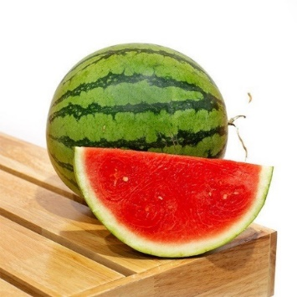

b) Người ta ép phần ruột màu đỏ của quả dưa hấu trên thì thể tích nước ép thu được bằng 80% thể tích phần ruột. Nước ép dưa hấu được đựng trong một một ly thủy tinh, phần lòng trong dạng hình trụ có chiều cao 10 cm và đường kính đáy lòng trong là 5 cm. Mỗi ly chỉ chứa 70% nước ép dưa hấu. Hỏi dùng nước ép của một quả dưa hấu nói trên thì đủ nguyên liệu làm ra bao nhiêu ly nước ép dưa hấu?

Cho biết công thức tính thể tích hình trụ là $V=πr^{2}h$, trong đó $r$ là bán kính đáy hình trụ, $h$ là chiều cao.

***Câu 8***. *(3 điểm)* Cho đường tròn (I; R) và điểm O nằm ngoài đường tròn (I). Qua O vẽ 2 tiếp tuyến OA, OB đến đường tròn (I) (A và B là 2 tiếp điểm). Từ A vẽ đường thẳng song song với OB cắt đường tròn tại điểm thứ hai là C. OC cắt đường tròn tại điểm E ( E khác C), đường thẳng AE cắt OB tại K.

a) Chứng minh OA2 = OE. OC suy ra EB.CA=EA.CB.

b) Chứng minh K là trung điểm của OB.

c) Gọi D, F, H lần lượt là hình chiếu của C lên OA, AB, OB.

Chứng minh CF2 = CD.CH.

**………… HẾT…………**

Tài liệu được chia sẻ bởi Website VnTeach.Com

https://www.vnteach.com